Fecha: 13 de octubre de 2014
Boletín de prensa Nº 1155

SIEMBRAN CERCA DE 1.000 ÁRBOLES EN CORREGIMIENTO DE BUESAQUILLO

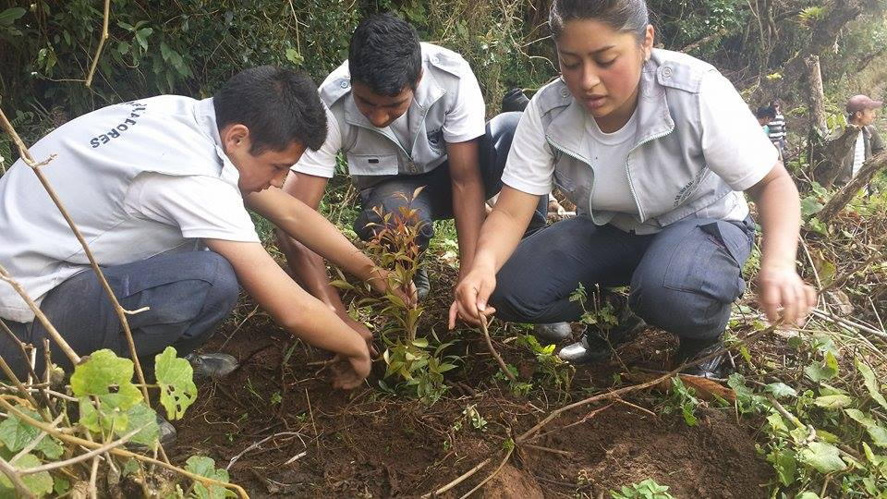

La Alcaldía de Pasto a través de las Secretarías de Gestión Ambiental y Educación, la comunidad de Cujacal del corregimiento de Buesaquillo, la Junta Administradora de Acueducto, gestores ambientales, padres de familia y alumnos de la Institución Educativa María de Nazareth, así como jóvenes educadores de la Policía Nacional, sembraron cerca de 1.000 especies vegetales como: Aliso, Acacia y Sauce, dentro de la conmemoración del Día Mundial del Árbol.

La jornada que estuvo coordinada desde el proyecto de Áreas Protegidas con el apoyo del Vivero Municipal, tenía por objetivo concienciar a niños, niñas, jóvenes y adultos, sobre el cuidado de las áreas abastecedoras de agua. Luz Marina Arciniegas, funcionaria de la Secretaría de Educación, señaló que la actividad permitió fortalecer en los estudiantes, la importancia que tienen los recursos naturales en la vida de las microcuencas además del buen uso del recurso hídrico.

Adriana Lucia Jaramillo estudiante de la Institución María de Nazareth, envió un mensaje a la comunidad en general. “El Día del Árbol debe ser celebrado todos los días ya que son nuestra fuente de oxígeno, gracias a ellos podemos gozar de un mejor clima por eso es necesario protegerlos”.

Por su parte la Secretaria de Gestión Ambiental Miriam Herrera Romo, manifestó la importancia de integrar a la comunidad educativa en los procesos ambientales pues desde la casa, colegio y la vida diaria, se pueden mejorar las iniciativas que buscan mantener los recursos naturales. “La minga de hoy es el claro ejemplo de un trabajo en conjunto, desde la Administración Local seguiremos fortaleciendo estos proyectos”, recalcó la funcionaria.

Contacto: Secretaria de Gestión Ambiental, Miriam Herrera Romo. Celular: 3117146594

COMUNIDAD ELIGE JUNTA DE REPRESENTANTES

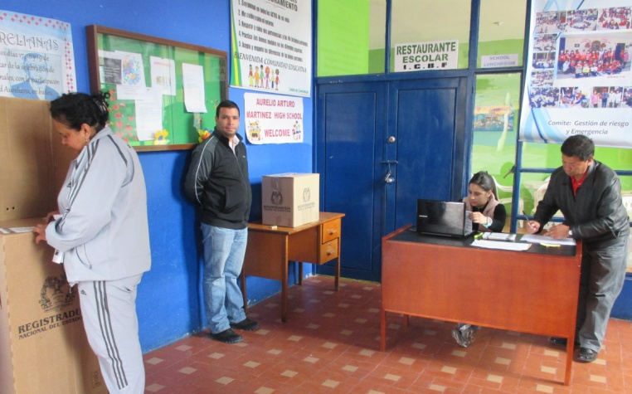

La Alcaldía de Pasto a través de la Secretaría de Infraestructura y Valorización llevó a cabo la elección de la Junta de Representantes de Propietarios y/o Poseedores de Predios ubicados dentro del área urbana del Municipio de Pasto beneficiados por las obras del Sistema Estratégico de Transporte Público que lidera AVANTE.

El secretario de la dependencia, Jhon Fredy Burbano Pantoja, explicó que la junta quedó integrada por tres miembros principales y tres suplentes quienes serán los veedores del proceso que efectuará la Administración Local en lo referente a valorización. Los elegidos tendrán entre sus responsabilidades, evaluar el estudio y capacidad de pago de los ciudadanos respecto a las obras que adelanta AVANTE.

Por su parte Martha Lucía Castro, profesional universitaria de la Subsecretaría de Valorización, indicó que el este viernes 17 de octubre se llevará a cabo la posesión oficial de los seis integrantes de la junta y posteriormente serán capacitados sobre las obras que tendrán riego de valorización, así como en las demás etapas del proceso. “Los miembros estarán pendientes de que las cosas se hagan tal como lo estipulan las normas y serán el vínculo entre los propietarios de los predios y la Alcaldía de Pasto”.

La Junta de Representantes de Propietarios y/o Poseedores quedó integrada por tres miembros principales: Carlos Efraín Delgado Guerrero, Orlando Efrén Cumbal Ortiz y Luis Antonio Tumal Zambrano, de igual forma los suplentes son: Julio Cesar Aguirre Burbano, Ángel María Ramiro Arcos, Álvaro Estupiñán Paz y José Antonio Portilla; estos dos últimos quedaron empatados y en próximos días se definirá el tercer suplente.

Contacto: Martha Castro, profesional universitaria Secretaría de Infraestructura. Celular: 3007779077

PROGRAMACIÓN SEMANA DE LA DISCAPACIDAD
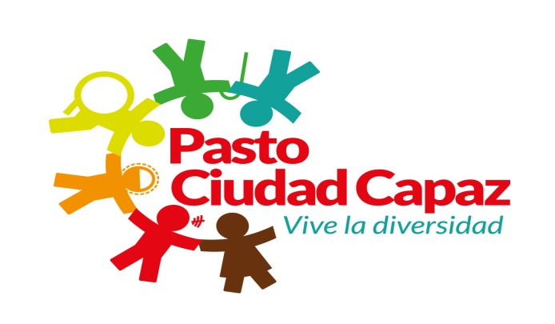
En el desarrollo del Cuarto Comité de Discapacidad que realizó la Alcaldía de Pasto y que lidera la Subsecretaría de Promoción y Asistencia Social de la Secretaría de Bienestar, se trató dos temas primordiales, el primero, las actividades preparatorias del Encuentro Nacional de Rehabilitación Basada en Comunidad RBC y la Semana de la Discapacidad.

El Subsecretario de Promoción y Asistencia Social Álvaro Zarama Burbano, indicó que las actividades por la Semana de la Discapacidad denominada ‘Pasto Ciudad Capaz’ se desarrollarán del lunes 10, al viernes 14 de noviembre de 2014 buscan volver a la capital de Nariño un territorio más amable, accesible, humana e incluyente para todos y todas.

Entre las actividades programadas, el martes 11 se realizarán eventos deportivos como: baloncesto en sillas de ruedas, fútbol sonoro que es practicado con personas con discapacidad visual, microfútbol y baloncesto para personas con discapacidad auditiva, de igual forma bosha que la practican los niños con parálisis cerebral.

Para el miércoles 12 de noviembre se realizará el congreso regional de accesibilidad “Se llevará a cabo un conversatorio sobre Rehabilitación Basada en Comunidad RBC, como preparación a lo que será el IX Encuentro Nacional de Experiencias de Rehabilitación Basada en Comunidad, RBC, que se llevará a cabo en noviembre de 2015 en Pasto”.

Contacto: Subsecretario de Promoción y Asistencia Social, Álvaro Zarama. Celular: 3188271220

NUEVO MÓDULO DE ESTRATIFICACIÓN EN ALCALDÍA CENTRO

La Secretaría de Planeación informa a la comunidad en general del municipio de Pasto, que con el fin de optimizar la atención al público por parte de la dependencia, a partir de este miércoles 15 de octubre, se habilitará un módulo de estratificación en el Centro de Atención Integral al Ciudadano ubicado en la calle 18 Nº 19-54, (antigua Caja Agraria) donde se podrá solicitar certificados de estratificación, solicitudes de reclamos y apelaciones ante el Comité Permanente de Estratificación. Por lo tanto ya no se atenderán estos casos en las instalaciones del CAM de Anganoy.

“Éste esfuerzo tiene por objetivo acercar servicios de la Secretaría de Planeación al centro de la ciudad para facilitar el acceso a todas las personas que requieran trámites de estratificación y solicitudes, estamos seguros que a través de éste punto de atención la Administración Local estará más cerca de la comunidad para solucionar sus problemas respecto a éstos temas”, señaló el secretario de la dependencia Víctor Raúl Eraso Paz.

Contacto: Secretario de Planeación, Víctor Raúl Erazo Paz. Celular: 3182852213

CAPACITAN A DOCENTES DE PASTO EN TEMAS DE EDUCACIÓN VIAL

Clases de legislación básica sobre tránsito y transporte, demarcación y señalización, así como conducción defensiva, fueron algunos de los temas de la capacitación que brindó el Ministerio de Educación durante dos días a docentes de Pasto. El asesor del Ministerio en asuntos de Educación Vial, Diego Hernán García Ilera, explicó que la iniciativa hace parte del ciclo de inducción que tiene como finalidad exponer en qué consiste el proyecto que será aplicado a partir del próximo año lectivo en las instituciones.

El funcionario nacional recordó que Pasto fue elegida como ciudad piloto teniendo en cuenta el proceso de Seguridad Vial que la Secretaría de Tránsito ha logrado proponer y fortalecer en el municipio, además del interés que mostró el alcalde Harold Guerrero López en el proyecto educativo. García Ilera indicó que luego de una encuesta realizada a los estudiantes, se determinó los aspectos básicos en los que se capacitarán tales como: actitudes frente a la seguridad vial y prácticas de movilidad.

NIÑOS Y NIÑAS APROVECHAN TIEMPO LIBRE A TRAVÉS DE LA LECTURA

La Dirección Administrativa de Espacio Público brindó una tarde lúdica y pedagógica a los hijos de los comerciantes de los Centros de Ventas Populares 20 de Julio, Pasaje La Merced y La 16 a través del proceso ‘En mi tiempo libre juego y aprendo’. En la actividad los niños y niñas leyeron cuentos e historias de las maletas viajeras que ofrece el área cultural del Banco de la República.

El director de la dependencia, Álvaro Ramos Pantoja, manifestó que gracias al préstamo de este material, los niños y niñas aprovechan su tiempo libre y fortalecen sus competencias académicas. “Los pequeños demuestran gran interés por este tipo de espacios de manera que el proyecto seguirá acercándose a la población infantil para el sano esparcimiento y continuar en la tarea que lidera el alcalde Harold Guerrero López de fortalecer la cultura ciudadana”.
Contacto: Director de Espacio Público, Álvaro Ramos Pantoja. Celular: 3155817981

Pasto Transformación Productiva

María Paula Chavarriaga Rosero

Jefe Oficina de Comunicación Social
Alcaldía de Pasto

